**Проект:** «Я люблю играть в игрушки**» во второй младшей группе**

Подготовила и провела : Ионинская И,В **Срок реализации:** краткосрочный (17.01- 21.01).

**Вид проекта:** практический.

**Тип проекта**: познавательно-творческий

**Участники проекта:** дети второй младшей группы, воспитатель, родители.

**Актуальность проблемы:**

 Игра, как самостоятельная детская деятельность формируется в ходе воспитания и обучения ребёнка, она способствует освоению ими опыта человеческой деятельностью. Игрушка, в данном случае, выступает в качестве своеобразного эталона тех предметов, узнать назначение которых и освоить различные действия с которыми, надлежит ребёнку.

Игра обеспечивает развитие у дошкольников двигательных, умственных и речевых навыков.

Дети, отражая в игре различные стороны жизни и особенности деятельности взрослых, пополняют и уточняют свои знания об окружающем мире, учатся сопереживать и отличать вымысел от реальности .Однако без руководства со стороны взрослых дети даже старшего дошкольного возраста не всегда умеют играть. Одни слабо владеют умениями применять имеющие знания, не умеют фантазировать, другие, умея играть самостоятельно, не владеют организаторскими способностями.

***Цель:***Формировать знания детей о игрушках. Их назначение, свойства, качества.

***Задачи:***

1. *Расширить представление об игрушках.*
2. *Вызвать интерес и желание играть с игрушками, пользоваться игрушками по назначению.*
3. *Развивать речевую активность детей.*
4. *Научить детей находить в дидактических играх игрушку определенного цвета.*
5. *Научить детей бережно относиться к игрушкам.*
6. *Учить детей играть дружно, вместе, не ссориться.*

***Работа с родителями:***

1. *Консультация для родителей «Роль игры и игрушки в жизни детей», «Какие игрушки выбирать для ребенка», «Игрушки своими руками»*

***Прогулка:*** *картотека прогулок : январь №9,10*

***Предполагаемый результат:***

* у детей расширится объем знаний об игрушках, какие они бывают;
* сопровождение речью игровые действия. Повторение за взрослым несложных произведений, народных потешек.
* Разучивание с детьми дидактических и подвижных игр, знакомство с детскими стихотворениями об игрушках.
* Повышение интереса родителей к жизни детей в детском саду.

***Формы работы с детьми*:**

Наблюдение, пальчиковые игры, дидактические игры, нетрадиционные формы рисования, чтение художественной литературы.

|  |  |  |  |
| --- | --- | --- | --- |
| Обр обл | НОД | Организация совместной деятельности взрослого и детей | Организация развивающей среды |
| Соц-комразв |  | С/р.и «Угостим куклу чаем» Ц: Поддерживать интерес к ролевой игре. Учить применять ранее полученные знания в игре  «Магазин игрушек» Ц: учить детей обыгрывать несложные роли | Атрибуты к С/р игре Наборы игрушек «чайная посуда» |
| Позразв | ФЦКМ: «Обследование игрушек по произведениям А. Барто» Ц: Развивать у детей интерес к игрушкам учить детей различать игрушки «заводные игрушки», «мягкие игрушки», функциональное значение.  ФЭМП: Зан 4 «Много - мало», стр 22  И.А. Помораева фэмп | Обследование мяча (в виде экспериментальной деятельности: тонет в воде или не тонет) Ц: Развивать у детей экспериментальные навыки  Д/и: «Найди игрушку», «Парные картинки», «Чудесный мешочек» Ц: развить мотивацию детей к определению игрушек  Конструирование «Качели для бычка» | Предметы для экспериментальной деятельности: таз с водой, мяч  Картинки и иллюстрации, изображающие игрушки  Набор для конструирования: деревянные кубики,  Подбор дидактического материала |
| Реч разв | Заучивание стихотворения А.Барто «Идет бычок качается» | Знакомство, чтение и обсуждение стихотворений А.Барто: «Наша Таня», «Уронили Мишку на пол…», «Самолет», «Грузовик,» «Зайка», «Идет бычок ,качается» Ц:Учить детей эмоционально воспринимать образное содержание стихотворения. Побуждать и поддерживать интерес детей к художественной литературе об игрушках. Учить понимать идею стихотворения  Рассматривание иллюстраций, картинок, книг с игрушками.  Создание выставки книг А. Барто | Подбор книг об игрушках для чтения и обсуждения |
| Худ-эст разв | Рисование «Неваляшка» Расширять представление детей об игрушках, Развивать воображение, творческую активность.  Лепка: «Пирамидка» Ц: Продолжать учить детей скатывать пластилин в шар.  Музыка по плану муз.руководителя | Раскраски «Игрушки» Ц: учить детей закрашивать изображение в определенном контуре  прослушивание аудиозаписи «плач Тани», «Игрушки» | Материал для изодеятельности детей;  Подбор музыкальных произведений |
| Физ разв | Физ.восп по плану инструктора | П/и: «У медведя во бору», «Самолеты», «Воробушки и автомобиль».  Ходьба по скамейки Ц:Способствовать реализации потребности детей в двигательной активности. Развивать физические качества | Атрибуты для п/и |

**Приложение 1**

Консультация для родителей

«ИГРУШКИ СВОИМИ РУКАМИ»

В течение всего периода дошкольного возраста ребенка привлекают образные игрушки. К двум годам их применение разнообразно: помогают войти в роль, воспроизвести действия сказочного персонажа по сказке или другому литературному произведению. Действия детей пока слишком просты и элементарны (разговор со щенком, плачущий зайчик), поэтому необходимо помочь ему сделать игру более интересной и увлекательной. Например, предложите ребенку соотнести игрушку – персонаж с героем произведения, проговорить слова персонажа его голосом, произвести несложные действия, использовать другой персонаж. В результате дети образно – художественно развивают свои умственные способности в игровом моменте. У детей появляется желание не просто играть с персонажами, а самому воспроизводить их действия по сюжету и показывать другим. Выполнение роли с помощью такой игрушки формирует у дошкольника выразительность речи, мимики, пантомимы; стимулирует развитие театрально – речевых способностей, а также организованности, порядка, инициативности.

Особую роль играют игрушки – самоделки, сделанные самим ребенком совместно с вами с заранее определенной игровой целью (герои сказок). Такие игрушки формируют у ребенка умение создавать и воплощать замысел, то есть развивают способность самовыражения. Для этого можно использовать любой подсобный материал, позволяющий мастерить несложные, но очень разнообразные, устойчивые игрушки, например, коробки из под молочных продуктов, полиэтиленовые бутылки. Предварительно вымойте, высушите данный материал; обтяните тканью, обклейте бумагой; дополните деталями из меха, кожи, ниток, пуговиц или из другого подсобного материала, передавая им определенный образ сказочного героя (дед, баба, волк, заяц и т. д.).

* Из варежек или перчаток также получаются оригинальные перчаточные игрушки.
* Из одноразовых тарелок: к обратной стороне тарелки прикрепите липкой лентой палочку-держалку, а с другой стороны с помощью аппликации изобразите лицо и волосы. Можно использовать бельевые прищепки – для этого, приклейте нарисованное лицо и одежду на прищепку, и вы получите маленький персонаж.
* А из катушки, просунув стержень сквозь дырку, покрыв платком и завязав тесемкой, что вы получите – замечательную куклу. Можно изготовить куклы-наперстки.
* Из шляпок желудей, колпачков из под помады. Наденьте их на пальцы и тут же начните обыгрывать ситуации, придумывая диалоги. Пальчики могут поговорить друг с другом, например: повстречал зайчика ёж: «Здравствуй, зайчик. Как живешь?»

Игрушки из природного материала используются для настольного театра, а изготовить их можно из шишек, желудей, каштанов, коры, семян, косточек и так далее. Склеивать детали поделки лучше клеем ПВА.

* Например, из двух шишек, веточек и перьев можно сделать птичку; лисичку или бабу – ягу - из еловых шишек; поросенка – из желудей.
* Настольный театр с использованием игрушек из природного материала удобнее показывать на песке. Для этого необходим небольшой ящик высотой 10 см с морским песком. Предложите своему ребенку самому придумать и оформить декорацию к сказке на песке. Используйте для этого корни, кору, камушки, веточки растений. Если установить в песке емкость с водой, то персонажи смогут плавать на плотиках и лодочках из коры или щепок.

Уважаемые родители, мне бы хотелось, чтобы в результате этой беседы вы поняли, что изготовление таких игрушек и игра с ними дает огромную возможность развитию творческих способностей у вашего ребенка, формирует у него навыки общения, способствует быстрому развитию моторики рук и воображения. Поэтому создавайте ребенку условия для таких игр, играйте вместе с ним, творите, фантазируйте. Вы получите огромное удовольствие, радость и любовь вашего ребенка.

Приложение 2

Наш фотоотчет

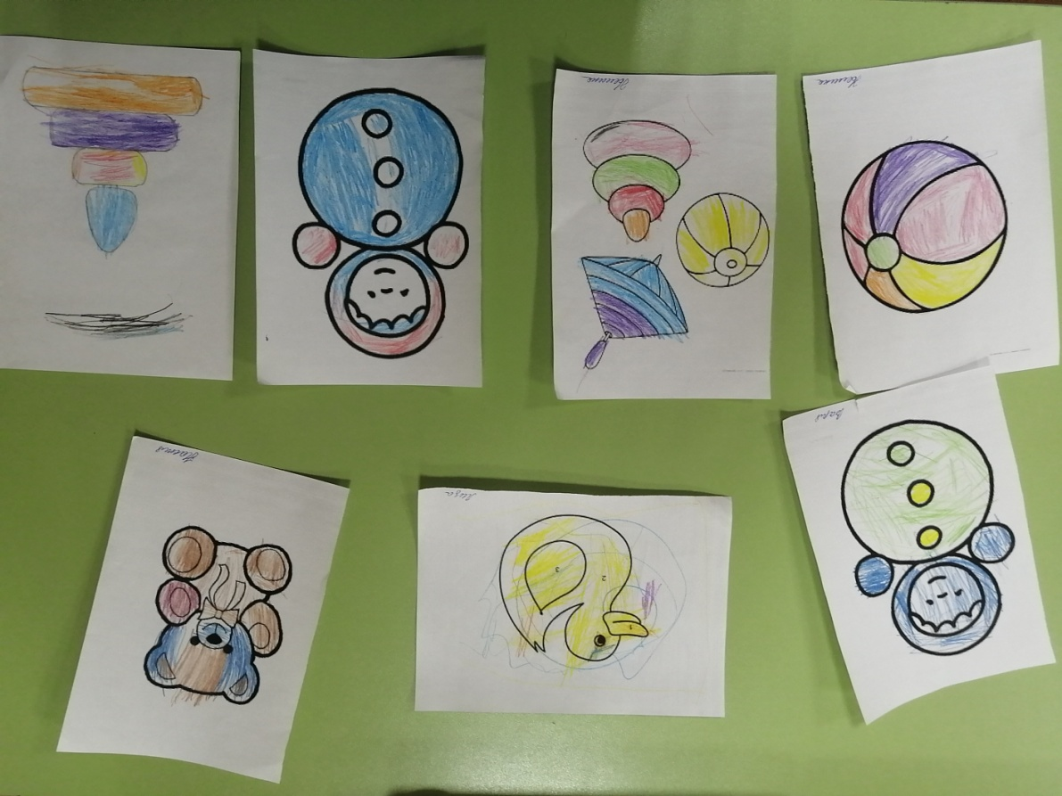 Раскраски «Игрушки»

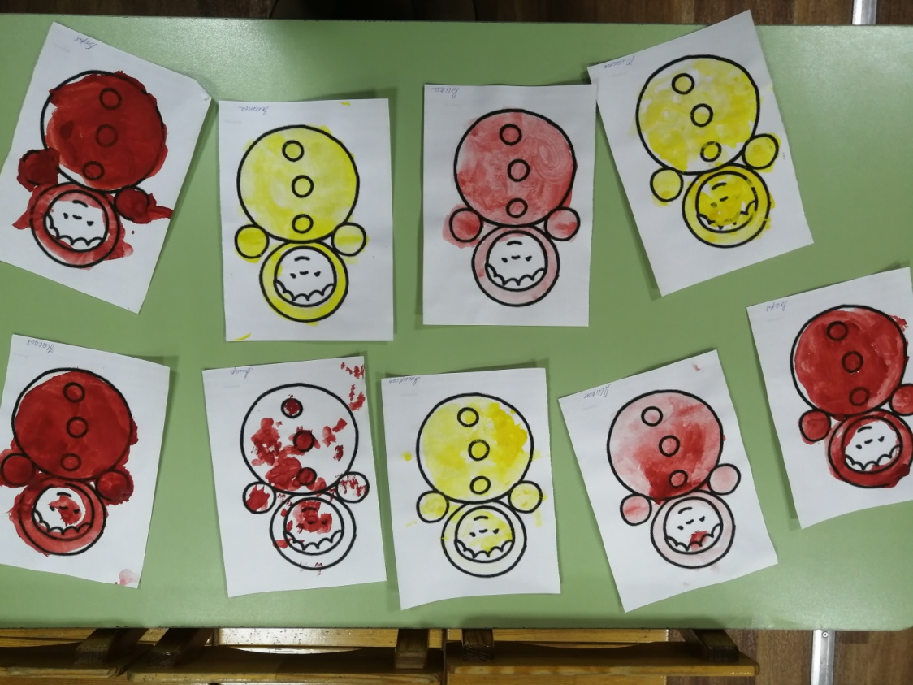

Рисование «Неваляшка»

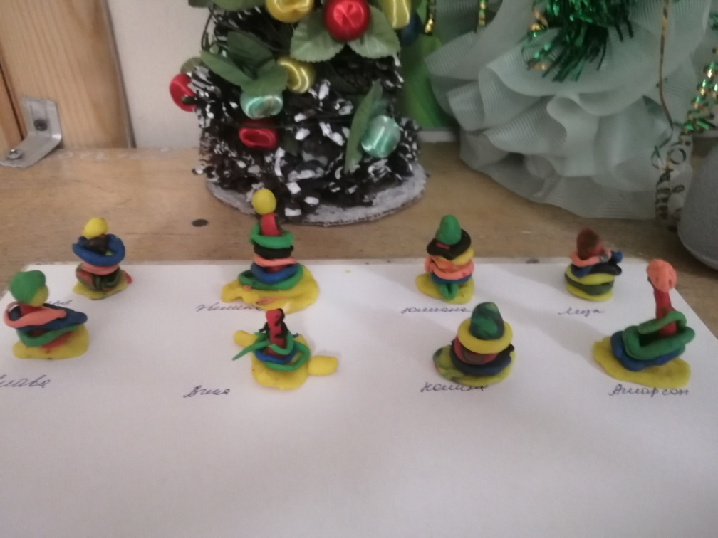

Лепка «Пирамидки»

**Физминутка « Игрушки»**

Раз, два, три, четыре, пять, Начинаем мы играть (дети шагают на месте).

Кукла-куколка, бай-бай, Поскорее засыпай (укачивают воображаемую куклу).

Флажок за палочку возьму, Подниму и помашу (машут перед грудью воображаемым флажком, затем поднимают его вверх).

Скачет мячик как живой, Красный, синий, голубой (имитируют движение рукой при отбивании мяча об пол).

Кубик к кубику кладем, Строим, строим новый дом (дети ставят друг на друга кулаки: правый на левый, затем левый на правый, потом снова правый на левый, как будто это кубики).

Сели мы в машины, Зашуршали шины. Би-би-и! (имитируют движения рук на воображаемом руле).